Мастер-класс Александра Сударкина

«Переговоры: управляя результатами»

13 августа 2009 года, Одесса



Зачастую к переговорам люди подходят по принципу: я знаю, что мой продукт хорош, а с разумными людьми мы всегда договоримся. Однако ключ к успеху переговоров лежит в подготовке! Именно там находятся Ваши деньги, именно там - дополнительная прибыль, которую Вы получите, если в ходе переговоров будете во всеоружии.

Что лежит в основе переговорного процесса? Как сделать налаживающиеся с покупателем отношения действительно партнерскими? Мы считаем, что основой для долгосрочных связей является принцип взаимной выгодности. В этом случае каждый последующий контракт укрепляет отношения между партнерами, а не ослабляет их. Этот принцип является рамкой, в которой Вы можете с помощью умелого ведения переговоров найти для себя наиболее выгодные условия для сотрудничества.

В ходе переговоров участники проходят несколько фаз:

- знакомство или установление раппорта
- обмен заявлениями о позициях
- поиск взаимовыгодного решения
- завершение переговоров (либо отсрочка до следующей встречи).

Участники переговоров при этом дискутируют, используют различные техники и приемы, для того, чтобы получить наибольшую выгоду для своей стороны, влияют на логику и эмоции партнера. При этом Вам как переговорщику, т.е. человеку, от умений которого зависит прибыль Вашей компании, необходимо владеть несколькими навыками. Вы должны уметь:

- контролировать свои эмоции
- понять состояние партнера и повернуть беседу в нужное для Вас направление
- подкрепить свое мнение цифрами, фактами, доводами
- завершить переговоры

Подробнее о тренере

Александр Сударкин, консультант по организационному развитию PCG
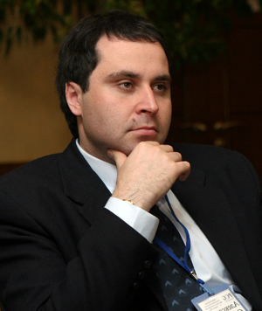 | Высшее экономическое образование. Диплом магистра с отличием. Кандидат экономических наук. Одесский Институт проблем рынка и эколого-экономических исследований Национальной Академии Наук Украины.  Ведущий мастер-классов для студентов программы МВА IBR (Германия).  Специализация: проектный менеджмент, маркетинговые исследования, латеральный маркетинг, кросс-культурная коммуникация  В настоящее время является консультантом в области организационного развития и управления персоналом в компании Pucelik Consulting Group. Руководит проектами по организационному менеджменту в России, проводит исследование в области комплексной системы человеческого саморазвития.  Автор и соавтор ряда монографий и публикаций в научных и популярных изданиях.

Важная информация:
- Дата: 13 августа, четверг
- Время встречи: 19.00 - 21.30
- Место встречи: зал IBR - г. Одесса, ул. Успенская, 60
- Регистрационный взнос: 50 грн.

Для подтверждения участия, пожалуйста, свяжитесь
с Юлией Мельник или Еленой Федюк

(контакты указаны ниже)

